1.Stage 5 — EXTEND的

From Responsible Adoption to Sustainable Translation
图改成：
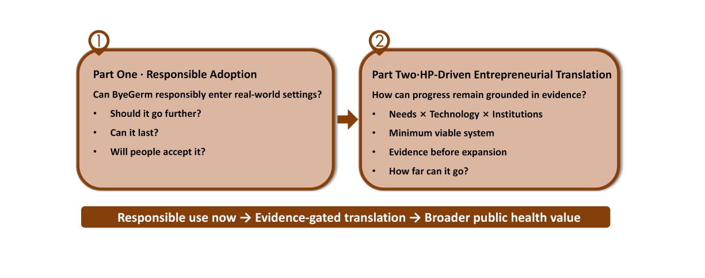

2.Stage 5 — EXTEND的1 | From Human Practices to Responsible Translation的第一个图改成：

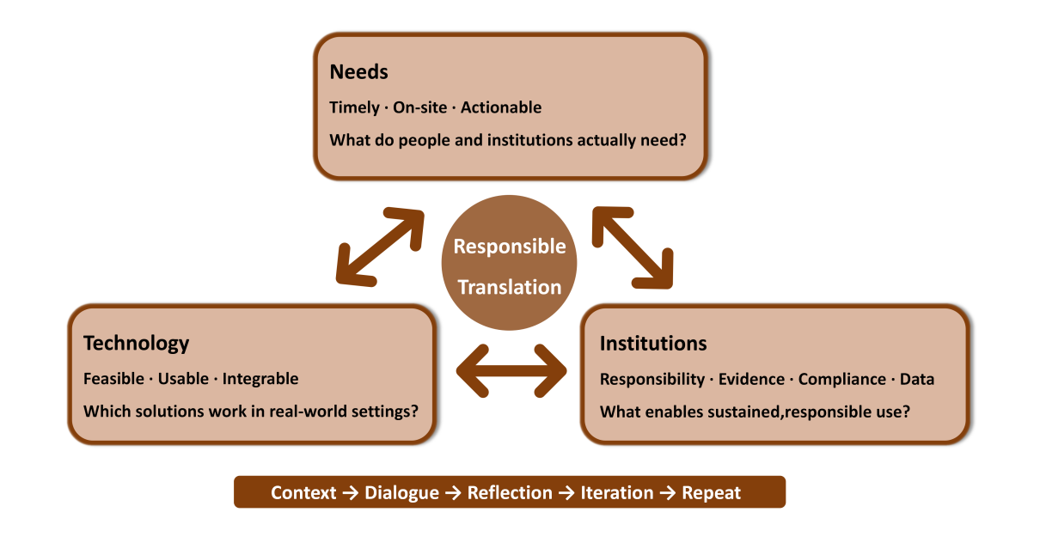
- Stage 5 — EXTEND的1 | From Human Practices to Responsible Translation的第二个图改成：
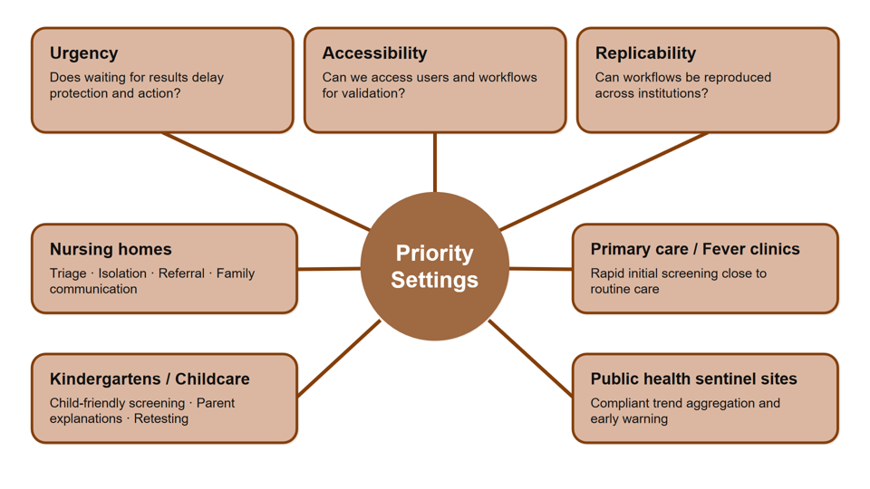
第三个图改成：
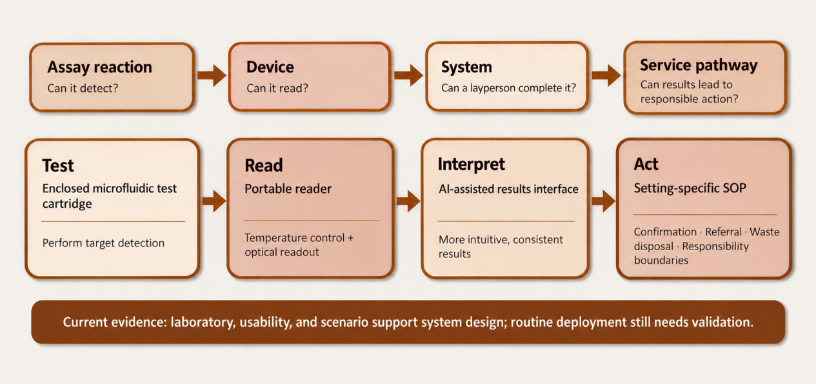
第四个图改成：
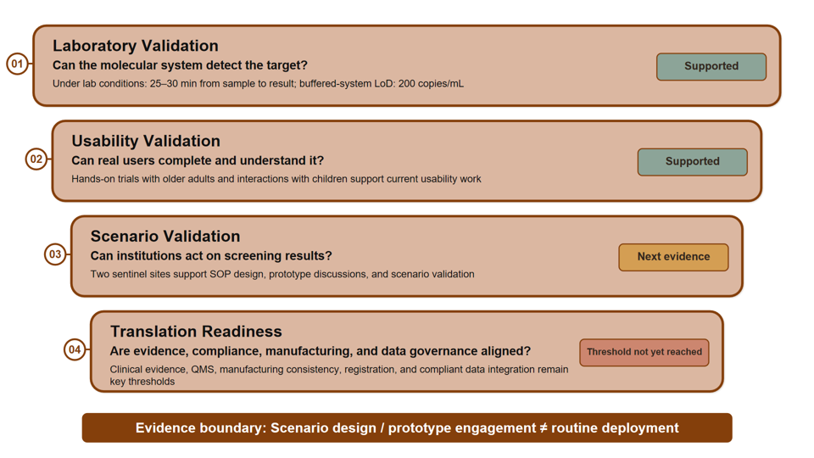

Project Evolution的第一个图换成文件名为：
how hp shape的五个问题的文件。注意抠图，五个问题框点击跳转。
- 把史诗大图抠图放在figure1下面的位置，抠图并有序排布，和页面相适宜。点击彩色点对应侧旁边的方框会出现与圆圈数字对应的活动照片，圆圈上序号和文件活动卡牌内活动序号一一对应。鼠标触及图片（无需点击）后对应的卡牌会翻转，显示该活动的简介。需要注意的是，会出现多个活动共用一块卡牌活动1和活动2都用左列第一排的卡片，那么正常时放活动1的照片，点击圆圈2时卡片变成活动2对应的活动照片。
- 史诗大图下记得放activities type的图表
- 5个stage对应的问题改成
- What Global Health Challenges Matter Most?
- How Can We Contribute to Global Health?
- How Human Practices Shape the Science?
- How Does Bygerm Evolve Through Human Practices?
- How Can the iGEM Spirit Drive Bygerm Forward?

